SCENARIUSZ 1 – poprawne pobranie wszystkich atrakcji na terenie wrocławia.
Przed:
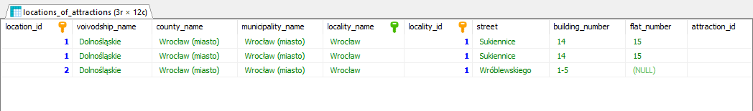
CALL get_attractions_in_locality(1);
SELECT * FROM return_table;

Poprawnie pobrano listę atrakcji znajdujących się we Wrocławiu
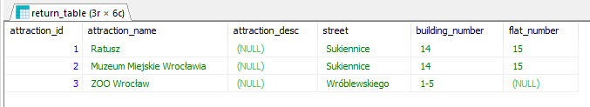
SCENARIUSZ 2 – pobranie listy atrakcji w nieistniejącej miejscowości.
CALL get_attractions_in_locality(-1231);
SELECT * FROM return_table;

Nie udało się pobrać listy miejscowości. Pojawił się komunikat błędu
